所属  団体  氏名 | 札幌蕎道会 長谷川 和之
料理名 | 甘汁の作り方 |  | 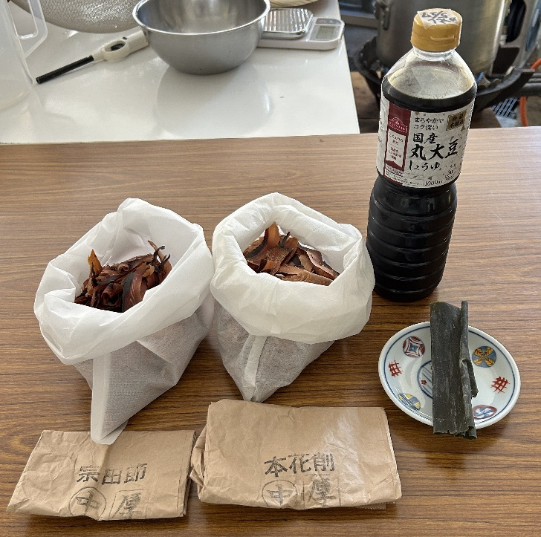
料理 | 材料名 | 分量
 | ・水  ・鰹節  （本花、中厚削り）  ・宗田節  （中厚削り）  ・出汁用昆布 | ２０L  ２５０ｇ  ２５０ｇ  １０ｇ
 |  |  | 作り方
- 水２０Lを鍋に入れ、昆布１０ｇも入れて沸騰させる。昆布は沸騰直前に取り出す。
- 水が沸騰したら鰹節２５０ｇ、宗田節２５０ｇを出汁袋に入れて寸胴鍋に投入する。
- ４０分間煮だすが、はじめの5分は強火で加熱する。
- 残りの35分は中火で加熱する。途中であく取りもする。
- 時間が経過したら火を止め、出汁袋を取り出す。
- とれた出汁の量を計量する。
- かえし１に対して出汁９～１０の割合になるようにかえしを加える。汁の味を確認し、必要に応じてかえしを追加する。
- 味が決まったら完成！ 適当に保温しながら待機する。
備考 | ・保温する際に時間の経過とともに多少煮詰まってしまうので、数時間にわたって保温する際は、出汁を少し取っておいて途中で調整することも必要になる。

